【提出前に☑確認ください】
□表紙はついていますか
□「返送先」「氏名」「受講番号」は
記入していますか
□問題番号順にホチキス留めをして
いますか
□保管用にコピーはとりましたか
□記述問題の解答は8割以上記入
されていますか
＜手書きの方＞
□誤字略字はありませんか
□鉛筆書きのまま提出していませんか
＜パソコンで作成の方＞
□変換の間違いはありませんか
□文字数は入力していますか
切 り 取 り 線
〒
様
（受講番号： ）
ホチキス

ここを折る
2025年度 日本精神科医学会 通信教育
4 精神科看護
提出締切： 2025年10月22日（水） 日精協着
答案送付先： 〒108-0023
東京都港区芝浦3-15-14
日本精神科病院協会 通信教育事務局
お問い合わせ先： 通信教育事務局
Tel: 03-5232-3311 / Fax: 03-5232-3315
E-mail: tuusin6807-info@nisseikyo.or.jp

ここを折る

※本紙と答案用紙をホチキスで留め、三ツ折りにし、提出してください。
4 精神科看護
1.
切 り 取 り 線
①
②
③
④
⑤
⑥
⑦
⑧
⑨
⑩
⑪
⑫
⑬
⑭
⑮
⑯
⑰
⑱
⑲
⑳
㉑
㉒
㉓
㉔
㉕
㉖
㉗
㉘
㉙
㉚
（各2点 計60点）

2.

切 り 取 り 線

（20点）

3.
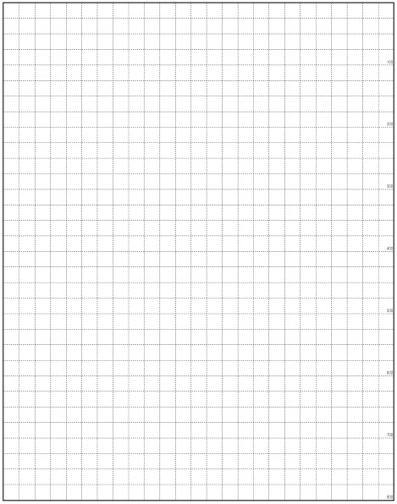

（600字以上800字以内 20点）

講 評 | 点 数
評価者：
切 り 取 り 線

